**简要来说不建议使用select * 查询语句的主要原因有以下几点：**

**1.过多的多余字段会带来数据传输的速度问题，即使MySql客户端和服务端是处在同一台机器上，但是MySql还是使用的TCP协议进行数据传输，过多的字段必定带来的是数据传输速度的下降。**

**2.如果字段中出现类似于text,blob这种长度较大的字段时，MySql会将大长度的字段存储在其他空间中，不会和其他字段进行相同空间的存储，所以select * 会增加I/O次数。**

**（**

**解释：如果一个空间 则一次I/O操作就行了，**

**分空间 则I/O操作次数就是 空间数 * 一次I/O**

**）**

**3.索引覆盖问题，下面将详细介绍。**

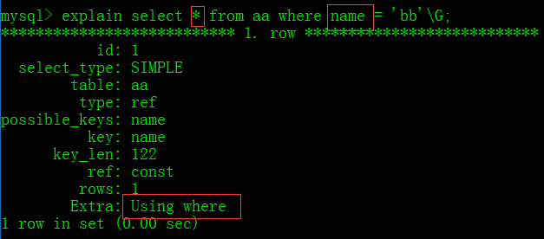

**这里用select * 是没有用到索引覆盖的**

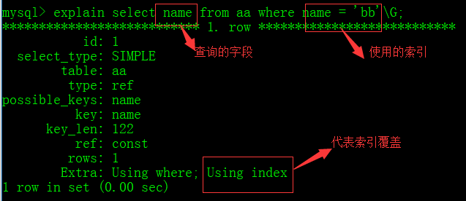

**这个用到了索引覆盖**

**说一下什么是索引覆盖:**

**在这之前先说一下带索引查询的流程。**

1. **先去索引文件中查询一下**
2. **然后再到数据表中查一下**
3. **然后返回**

**举一个例子吧:**

**索引大家都知道索引是以b-TREE 结构存储；**

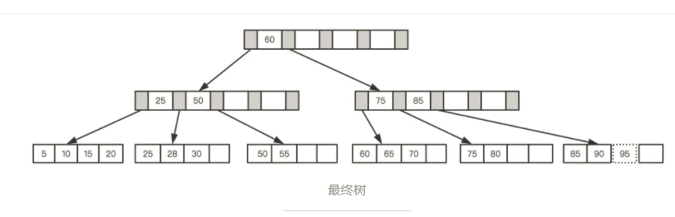

**比如我们的索引为age ,当我们要查age>20的，就会去这个b-TREE树上找这个条件对应的区间，然后每个叶子节点上都有该索引对应的值，然后找到区间了在去数据表中拿区这个区间的数据，最后返回；**

**那么问题来了 ，索引覆盖到底有什么特效?**

**上面的例子也说了每个叶子节点上都挂着索引对应的值，而查询的字段（select name from aa where name =‘aaa’）也是索引这个字段，所以直接在索引文件上拿到了需要的值，就省得去数据表中查了。**